Муниципальное дошкольное образовательное бюджетное учреждение детский сад № 74г.Сочи  Акция  «Берегите Черное море».  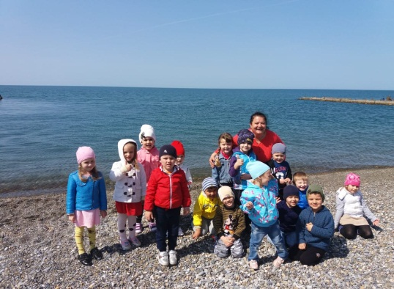 | Море Чёрное прекрасно,  Много тайн оно хранит.  И природные богатства  Щедро всем дарит.  Царь Нептун всегда на страже  В море синем среди рыб  Он слова предупрежденья  Людям говорит:  Запомните люди:  Играть с морем опасно  Морские просторы  Вам засорять нельзя  И ваши заботы здесь будут не напрасны.  Жива будет рыба и крабы, и трава.  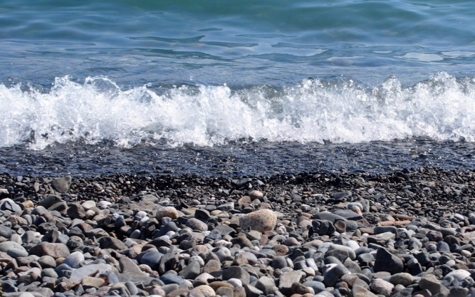  Мы живём на берегу прекрасного моря.Чёрное море, на берегу которого мы с вами живём в переводе с древнегреческого обозначало: «Негостеприимное море». Черное море очень теплое, не замерзает даже зимой, но неспокойное и бурное. | Во время холодов на море очень часто бывает шторм, вода в нем становится  черной, мутной. Большие волны чудовищной силы могут затягивать в пучину не только людей, но и корабли. Поэтому и назвали его Чёрное, что значит "суровое", "грозное", "опасное."  Чёрное море населено самыми разнообразными морскими обитателями. У береговых скал водятся крабы, морские ерши, бычки.  Все под водой хватает клешней.  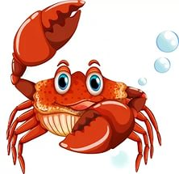  Ловко мусор собирает, дно морское очищает.(Краб)  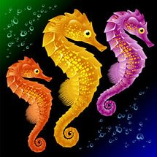  Что за дивная лошадка? Очень странные повадки: Конь  не сеет и на пашет, под водой с рыбешкой пляшет.  Назови его дружок: рыбок друг.(Морской конек)
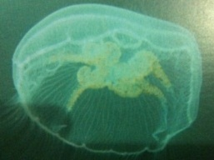  Купол, как зонтик прозрачный, имеет.  Плыть, если надо, неплохо умеет.  Движется купол, и плыть помогает.  Щупальце, словно крапива кусает.  (Медуза)  Как рыба в воде машет сильным хвостом,  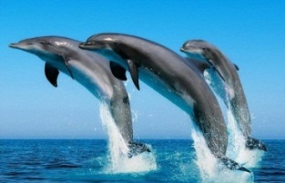  Но кормит детишек своих молоком.  Он с-радостью в море корабль встречает.  Людей, не умеющих плавать, спасает!  (Дельфин)  Море для морских обитателей – это родной дом. Ребята, посмотрите как много мусора на морском дне! Да, многие отдыхающие приносят на пляж напитки и еду, но забывают за собой убрать мусор. А он, мусор, с ветром, дождем и во время шторма волнами | смывается в море. И море загрязняется, нанося урон всем морским обитателям. И если, какой-то мусор растворяется, разлагается быстро - бумага или газета, то другой - целлофановые пакеты-находится в море годами. Они не только долго не исчезают, но и, плавая, наносят вред морским обитателям, которые запутываются в них и травмируют себе плавники. Или бутылки. Осколки бутылок на дне могут порезать и рыб, плавающих рядом, и человека, если он наступит на осколок.  Давайте бережно относиться к нашей природе и к себе тоже. Весь мусор, который мы приносим на пляж, будем уносить с собой. Ребята, поможем нашим друзьям, морским обитателям, соберем мусор?  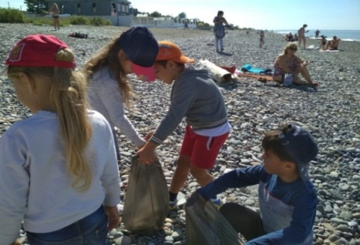 | 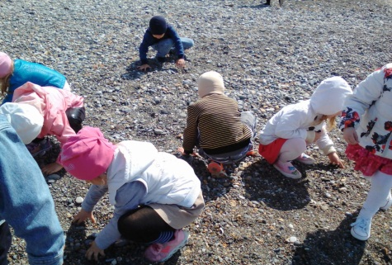  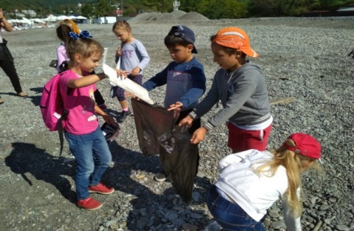  Мы все дружно убрали мусор. Дружба творит чудеса! Морские жители нам очень благодарны.  А для того, чтобы оно оставалось чистым и гостеприимным мусор в него бросать нельзя.  Все, что в наших силах, мы должны сделать во имя спасения нашей «жемчужины».  Черное море, мы тебя любим!!

